

**Об утверждении регламента государственной услуги "Субсидирование процентной ставки по кредитным и лизинговым обязательствам в рамках направления по финансовому оздоровлению субъектов агропромышленного комплекса"**

***Утративший силу***

Постановление акимата Северо-Казахстанской области от 16 мая 2018 года № 134. Зарегистрировано Департаментом юстиции Северо-Казахстанской области 25 мая 2018 № 4730. Утратило силу постановлением акимата Северо-Казахстанской области от 19 апреля 2019 года № 104

      Сноска. Утратило силу постановлением акимата Северо-Казахстанской области от 19.04.2019 № 104 (вводится в действие по истечении десяти календарных дней после дня его первого официального опубликования).

      В соответствии с пунктом 3 статьи 16 Закона Республики Казахстан от 15 апреля 2013 года "О государственных услугах", акимат Северо-Казахстанской области ПОСТАНОВЛЯЕТ:

      1. Утвердить прилагаемый регламент государственной услуги "Субсидирование процентной ставки по кредитным и лизинговым обязательствам в рамках направления по финансовому оздоровлению субъектов агропромышленного комплекса".

      2. Коммунальному государственному учреждению "Управление сельского хозяйства акимата Северо-Казахстанской области" в установленном законодательством Республики Казахстан порядке обеспечить:

      1) государственную регистрацию настоящего постановления в Республиканском государственном учреждении "Департамент юстиции Северо-Казахстанской области Министерства юстиции Республики Казахстан";

      2) в течении десяти календарных дней со дня государственной регистрации настоящего постановления акимата направление его копии в бумажном и электронном виде на государственном и русском языках в Северо-Казахстанском региональном центре правовой информации - филиал Республиканского государственного предприятия на праве хозяйственного ведения "Республиканский центр правовой информации" Министерства юстиции Республики Казахстан для официального опубликования и включения в Эталонный контрольный банк нормативных правовых актов Республики Казахстан;

      3) размещение настоящего постановления на интернет - ресурсе акимата Северо-Казахстанской области после его официального опубликования;

      3. Контроль за исполнением настоящего постановления возложить на заместителя акима Северо-Казахстанской области по курируемым вопросам.

      4. Настоящее постановление вводится в действие по истечении десяти календарных дней после дня его первого официального опубликования.

|  |  |
| --- | --- |
| *Аким*  *Северо-Казахстанской области* | *К. Аксакалов* |

|  |  |
| --- | --- |
|  | Утвержден  постановлением акимата Северо-Казахстанской области от 16 мая 2018 года № 134 |

**Регламент государственной услуги "Субсидирование процентной ставки по кредитным и лизинговым обязательствам в рамках направления по финансовому оздоровлению субъектов агропромышленного комплекса"**

**1. Общие положения**

      1. Регламент государственной услуги "Субсидирование процентной ставки по кредитным и лизинговым обязательствам в рамках направления по финансовому оздоровлению субъектов агропромышленного комплекса" (далее – Регламент) разработан на основании стандарта государственной услуги "Субсидирование процентной ставки по кредитным и лизинговым обязательствам в рамках направления по финансовому оздоровлению субъектов агропромышленного комплекса" (далее – Стандарт), утвержденного приказом Заместителя Премьер-Министра Республики Казахстан - Министра сельского хозяйства Республики Казахстан от 1 июля 2017 года № 279 "Об утверждении стандарта государственной услуги "Субсидирование процентной ставки по кредитным и лизинговым обязательствам в рамках направления по финансовому оздоровлению субъектов агропромышленного комплекса" (зарегистрирован в Реестре государственной регистрации нормативных правовых актов № 15537).

      2. Государственная услуга оказывается местным исполнительным органом Северо-Казахстанской области согласно приложению 1 к настоящему Регламенту (далее – услугодатель).

      Прием заявления и выдача результата оказания государственной услуги осуществляются через некоммерческое акционерное общество "Государственная корпорация "Правительство для граждан" (далее – Государственная корпорация).

      3. Форма оказания государственной услуги - бумажная.

      4. Результат оказания государственной услуги – перечисление субсидий финансовому институту/финансовому агенту, либо мотивированный ответ об отказе в оказании государственной услуги в случаях и по основаниям, предусмотренным пунктом 7 настоящего Регламента.

      Форма предоставления результата оказания государственной услуги: бумажная.

      5. Государственная услуга оказывается бесплатно физическим и юридическим лицам (далее – услугополучатель).

      График работы Государственной корпорации – с понедельника по субботу включительно, в соответствии с установленным графиком работы с 9.00 до 20.00 часов без перерыва на обед, за исключением воскресенья и праздничных дней, согласно трудовому законодательству Республики Казахстан и статье 5 Закона Республики Казахстан от 13 декабря 2001 года "О праздниках в Республике Казахстан".

      Государственная услуга оказывается по месту регистрации услугополучателя в порядке электронной очереди, без предварительной записи и ускоренного обслуживания, при желании услугополучателя возможно "бронирование" электронной очереди.

**2. Описание порядка действий структурных подразделений (работников) услугодателя в процессе оказания государственной услуги**

      6. Основанием для начала действия по оказанию государственной услуги является предоставление услугополучателем (либо его представителем по доверенности) в одном экземпляре в Государственную корпорацию заявки с пакетом документов, содержащим:

      1) копию принятого решения по изменению условий финансирования;

      2) обновленный график погашения основного долга и вознаграждения.

      Услугодатель и работник Государственной корпорации получает согласие услугополучателя на использование сведений, составляющих охраняемую законом тайну, содержащихся в информационных системах, при оказании государственных услуг, если иное не предусмотрено законодательством Республики Казахстан.

      7. При установлении недостоверности документов, представленных услугополучателем для получения государственной услуги, и (или) данных (сведений), содержащихся в них услугодатель отказывает в оказании государственной услуги.

      В случае предоставления услугополучателем неполного пакета документов согласно перечню, предусмотренному пунктом 6 настоящего Регламента работник Государственной корпорации выдает расписку об отказе в приеме документов по форме, согласно приложению 1 к Стандарту.

      8. При приеме документов через Государственную корпорацию услугополучателю выдается расписка о приеме соответствующих документов.

      Выдача готовых документов через Государственную корпорацию осуществляется на основании расписки о приеме соответствующих документов, при предъявлении документа удостоверяющего личность (либо его представителя по нотариально заверенной доверенности).

      Государственная корпорация обеспечивает хранение результата в течение одного месяца, после чего передает их услугодателю для дальнейшего хранения.

      При обращении услугополучателя по истечении одного месяца, по запросу Государственной корпорации услугодатель в течение одного рабочего дня направляет готовые документы в Государственную корпорацию для выдачи услугополучателю.

      9. Содержание каждого действия, входящего в состав процесса оказания государственной услуги, длительность его выполнения:

      при субсидировании без участия финансового агента:

      1) специалист канцелярии услугодателя осуществляет прием документов и регистрирует заявку для перечисления средств на субсидирование ставок вознаграждения (далее – заявка) – 15 (пятнадцать) минут;

      2) руководитель услугодателя рассматривает документы и определяет ответственного исполнителя – 1 (один) час;

      3) ответственный исполнитель услугодателя передает заявку с приложенными документами в организацию (в случае привлечения), осуществляющую операторские услуги по субсидированию процентной ставки по кредитным и лизинговым обязательствам в рамках направления по финансовому оздоровлению субъектов агропромышленного комплекса (далее – Оператор) – 1 (один) час;

      4) Оператор, а в случае его отсутствия ответственный исполнитель услугодателя после получения документов, осуществляет проверку правильности расчета обновленного графика погашения основного долга и вознаграждения, составляет заключение и направляет документы для рассмотрения на заседание комиссии по финансовому оздоровлению (далее – Комиссия) – 10 (десять) рабочих дней;

      5) Комиссия рассматривает поступившие документы – 1 (один) рабочий день;

      6) Оператор или ответственный исполнитель услугодателя:

      собирает подписи членов Комиссии – 3 (три) рабочих дня;

      после подписания протокола направляет финансовым институтам по электронной почте выписки из протокола заседания Комиссии, а оригинал выписки из протокола направляет услугодателю для дальнейшей передачи в Государственную корпорацию – 1 (один) рабочий день;

      7) ответственный исполнитель услугодателя в случае принятия Комиссией положительного решения, вносит соответствующие изменения в договор субсидирования без участия финансового агента, при отрицательном решении, условия действующего реструктурированного или рефинансированного кредитного или лизингового договора остаются без изменений – 4 (четыре) рабочих дня;

      8) Оператор (в случае привлечения) подписывает договор субсидирования без участия финансового агента с банком второго уровня, организацией, осуществляющей отдельные виды банковских операций, кредитные товарищества в сфере агропромышленного комплекса, микрофинансовой/микрокредитной организацей, лизинговой компанией, осуществляющей деятельность в сфере агропромышленного комплекса (далее – финансовый институт) – 5 (пять) рабочих дней;

      9) руководитель услугодателя после подписания договора субсидирования без участия финансового агента Оператором и финансовым институтом, подписывает договор – 1 (один) рабочий день;

      10) Оператор направляет услугодателю заявку для перечисления средств на субсидирование ставок вознаграждения – 1 (один) рабочий день;

      11) ответственный исполнитель услугодателя на основании заявки для перечисления средств на субсидирование ставок вознаграждения направляет соответствующие счета к оплате в органы казначейства – 1 (один) рабочий день;

      с участием финансового агента:

      1) специалист канцелярии услугодателя осуществляет прием и регистрацию документов – 15 (пятнадцать) минут;

      2) руководитель услугодателя рассматривает документы и определяет ответственного исполнителя – 1 (один) час;

      3) ответственный исполнитель услугодателя передает письмо с приложенными документами Оператору – 1 (один) час;

      4) Оператор (ответственный исполнитель услугодателя) после получения документов, осуществляет проверку правильности расчета обновленного графика погашения основного долга, составляет заключение и направляет документы для рассмотрения на заседание Комиссии – 10 (десять) рабочих дней;

      5) Комиссия рассматривает поступившие документы – 1 (один) рабочий день;

      6) Оператор (ответственный исполнитель услугодателя):

      собирает подписи членов Комиссии – 3 (три) рабочих дня;

      после подписания протокола направляет финансовому агенту и финансовым институтам по электронной почте выписки из протокола заседания Комиссии, а оригинал выписки из протокола направляет услугодателю для дальнейшей передачи в Государственную корпорацию – 1 (один) рабочий день;

      7) ответственный исполнитель услугодателя при принятии Комиссией положительного решения и при наличии письма согласия финансового агента вносит соответствующие изменения в договор субсидирования ставок вознаграждения по кредитным и лизинговым обязательствам субъектов агропромышленного комплекса для финансового оздоровления с участием финансового агента, в случае отсутствия письма согласия финансового агента расторгает договор субсидирования финансового агента и заключает договор субсидирования без участия финансового агента – 10 (десять) рабочих дней;

      8) Оператор подписывает с финансовым агентом договор субсидирования финансового агента или с финансовыми институтами договора субсидирования без участия финансового агента – 5 (пять) рабочих дней;

      9) руководитель услугодателя после подписания вышеуказанных договоров Оператором и финансовым агентом или финансовыми институтами, подписывает договор – 2 (два) рабочих дня;

      10) Оператор направляет услугодателю заявку для перечисления средств на субсидирование ставок вознаграждения – 1 (один) рабочий день;

      11) ответственный исполнитель услугодателя на основании заявки для перечисления средств на субсидирование ставок вознаграждения направляет соответствующие счета к оплате в органы казначейства – 1 (один) рабочий день.

      10. Результат процедуры (действия) по оказанию государственной услуги, который служит основанием для начала выполнения следующей процедуры (действия):

      без участия финансового агента:

      1) прием документов и регистрация заявки;

      2) определение ответственного исполнителя;

      3) передача документов Оператору;

      4) проверка правильности расчета, заключение, направление документов;

      5) рассмотрение документов;

      6) подписание протокола;

      7) направление выписки из протокола;

      8) внесение изменений в договор субсидирования без участия финансового агента или оставление его без изменений;

      9) подписание договора субсидирования без участия финансового агента Оператором и финансовым институтом;

      10) подписание договора субсидирования без участия финансового агента руководителем услугодателя;

      11) направление заявки для перечисления средств на субсидирование ставок вознаграждения;

      12) направление счета к оплате;

      с участием финансового агента:

      1) прием документов и регистрация письма;

      2) определение ответственного исполнителя услугодателя;

      3) передача документов Оператору;

      4) проверка правильности расчета, заключение, направление документов;

      5) рассмотрение документов;

      6) подписание протокола;

      7) направление выписки из протокола;

      8) внесение изменений в договор субсидирования финансового агента или заключение договора субсидирования без участия финансового агента;

      9) подписание договора субсидирования финансового агента Оператором и финансовым агентом или договора субсидирования без участия финансового агента Оператором и финансовыми институтами;

      10) подписание руководителем услугодателя договора субсидирования финансового агента или договора субсидирования без участия финансового агента;

      11) направление заявки для перечисления средств на субсидирование ставок вознаграждения;

      12) направление счета к оплате.

**3. Описание порядка взаимодействия структурных подразделений (работников) услугодателя в процессе оказания государственной услуги**

      11. Перечень структурных подразделений (работников) услугодателя, которые участвуют в процессе оказания государственной услуги:

      1) специалист канцелярии услугодателя;

      2) руководитель услугодателя;

      3) ответственный исполнитель услугодателя;

      4) Оператор;

      5) Комиссия.

      12. Описание последовательности действий между структурными подразделениями (работниками) услугодателя с указанием длительности каждого действия:

      без участия финансового агента:

      1) специалист канцелярии услугодателя осуществляет прием документов и регистрирует заявку – 15 (пятнадцать) минут;

      2) руководитель услугодателя рассматривает документы и определяет ответственного исполнителя – 1 (один) час;

      3) ответственный исполнитель услугодателя передает заявку с приложенными документами Оператору – 1 (один) час;

      4) Оператор, а в случае его отсутствия ответственный исполнитель услугодателя после получения документов, осуществляет проверку правильности расчета обновленного графика погашения основного долга и вознаграждения, составляет заключение и направляет документы для рассмотрения на заседание Комиссии – 10 (десять) рабочих дней;

      5) Комиссия рассматривает поступившие документы – 1 (один) час;

      6) Оператор или ответственный исполнитель услугодателя:

      собирает подписи членов Комиссии – 3 (три) рабочих дня;

      после подписания протокола направляет финансовым институтам по электронной почте выписки из протокола заседания Комиссии, а оригинал выписки из протокола направляет услугодателю для дальнейшей передачи в Государственную корпорацию – 1 (один) рабочий день;

      7) ответственный исполнитель услугодателя в случае принятия Комиссией положительного решения, вносит соответствующие изменения в договор субсидирования без участия финансового агента, при отрицательном решении, условия действующего реструктурированного или рефинансированного кредитного или лизингового договора остаются без изменений – 4 (четыре) рабочих дня;

      8) Оператор (в случае привлечения) подписывает договор субсидирования без участия финансового агента с финансовым институтом – 5 (пять) рабочих дней;

      9) руководитель услугодателя после подписания договора субсидирования без участия финансового агента Оператором и финансовым институтом, подписывает договор – 1 (один) рабочий день;

      10) Оператор направляет услугодателю заявку для перечисления средств на субсидирование ставок вознаграждения – 1 (один) рабочий день;

      11) ответственный исполнитель услугодателя на основании заявки для перечисления средств на субсидирование ставок вознаграждения направляет соответствующие счета к оплате в органы казначейства – 1 (один) рабочий день;

      с участием финансового агента:

      1) специалист канцелярии услугодателя осуществляет прием и регистрацию документов – 15 (пятнадцать) минут;

      2) руководитель услугодателя рассматривает документы и определяет ответственного исполнителя – 1 (один) час;

      3) ответственный исполнитель услугодателя передает письмо с приложенными документами Оператору – 1 (один) час;

      4) Оператор или ответственный исполнитель услугодателя после получения документов, осуществляет проверку правильности расчета обновленного графика погашения основного долга, составляет заключение и направляет документы для рассмотрения на заседание Комиссии – 10 (десять) рабочих дней;

      5) Комиссия рассматривает поступившие документы – 1 (один) час;

      6) Оператор или ответственный исполнитель услугодателя:

      собирает подписи членов Комиссии – 3 (три) рабочих дня;

      после подписания протокола направляет финансовому агенту и финансовым институтам по электронной почте выписки из протокола заседания Комиссии, а оригинал выписки из протокола направляет услугодателю для дальнейшей передачи в Государственную корпорацию – 1 (один) рабочий день;

      7) ответственный исполнитель услугодателя при принятии Комиссией положительного решения и при наличии письма согласия финансового агента вносит соответствующие изменения в договор субсидирования ставок вознаграждения по кредитным и лизинговым обязательствам субъектов агропромышленного комплекса для финансового оздоровления с участием финансового агента, в случае отсутствия письма согласия финансового агента расторгает договор субсидирования финансового агента и заключает договор субсидирования без участия финансового агента – 10 (десять) рабочих дней;

      8) Оператор подписывает с финансовым агентом договор субсидирования финансового агента или с финансовыми институтами договора субсидирования без участия финансового агента – 5 (пять) рабочих дней;

      9) руководитель услугодателя после подписания вышеуказанных договоров Оператором и финансовым агентом или финансовыми институтами, подписывает договор – 2 (два) рабочих дня;

      10) Оператор направляет услугодателю заявку для перечисления средств на субсидирование ставок вознаграждения – 1 (один) рабочий день;

      11) ответственный исполнитель услугодателя на основании заявки для перечисления средств на субсидирование ставок вознаграждения направляет соответствующие счета к оплате в органы казначейства – 1 (один) рабочий день.

**4. Описание порядка взаимодействия с Государственной корпорацией и (или) иными услугодателями, а также порядка использования информационных систем в процессе оказания государственной услуги**

      13. Содержание каждого действия, входящего в состав процесса оказания государственной услуги, длительность его выполнения:

      1) работник Государственной корпорации осуществляет проверку полноты представленных услугополучателем документов - 5 (пять) минут;

      В случае представления услугополучателем неполного пакета документов, согласно перечню, предусмотренному пунктом 6 настоящего Регламента, работник Государственной корпорации отказывает в приеме заявления и выдает расписку по форме согласно приложению 1 к Стандарту.

      2) при соблюдении правильности и полноты заполнения заявления и предоставления полного пакета документов работник Государственной корпорации регистрирует заявление в информационной системе "Интегрированная информационная система для Центров обслуживания населения" (далее – ИИС ЦОН) - 5 (пять) минут;

      3) работник Государственной корпорации получает письменное согласие услугополучателя на использование сведений, составляющих охраняемую законом тайну, содержащихся в информационных системах, если иное не предусмотрено законами Республики Казахстан - 2 (две) минуты;

      4) работник Государственной корпорации идентифицирует личность услугополучателя, вносит соответствующую информацию об услугополучателе и список поданных документов в ИИС ЦОН, выдает услугополучателю расписку о приеме соответствующих документов- 3 (три) минуты;

      5) работник Государственной корпорации подготавливает пакет документов и направляет его услугодателю через курьерскую или иную уполномоченную на это связь - 15 (пятнадцать) минут;

      6) услугодатель осуществляет процедуры (действия) в соответствии с описанием порядка взаимодействия структурных подразделений (работников) услугодателя в процессе оказания государственной услуги с момента сдачи пакета документов в Государственную корпорацию – 28 (двадцать восемь) рабочих дней в случае отсутствия финансового агента и 35 (тридцать пять) рабочих дней в случае участия финансового агента;

      7) работник Государственной корпорации в срок, указанный в расписке о приеме соответствующих документов, выдает результат оказания государственной услуги услугополучателю – 15 (пятнадцать) минут.

      14. Услугополучателям, имеющим нарушение здоровья со стойким расстройством функций организма ограничивающее его жизнедеятельность, в случае необходимости прием документов, для оказания государственной услуги, производится работником Государственной корпорацией с выездом по месту жительства посредством обращения через Единый контакт- центр 1414, 8 800 080 7777.

      Здания услугодателя и Государственной корпорации оборудованы входом с пандусами, предназначенными для доступа людей с ограниченными физическими возможностями.

      Подробное описание последовательности процедур (действий), взаимодействий структурных подразделений (работников) услугодателя в процессе оказания государственной услуги, а также описание порядка взаимодействия с иными услугодателями и (или) Государственной корпорацией отражается в справочниках бизнес-процессов оказания государственной услуги согласно приложениям 2 и 3 к настоящему Регламенту.

|  |  |
| --- | --- |
|  | Приложение 1 |
|  | к регламенту государственной услуги |
|  | "Субсидирование процентной ставки |
|  | по кредитным и лизинговым |
|  | обязательствам в рамках направления |
|  | по финансовому оздоровлению |
|  | субъектов агропромышленного |
|  | комплекса" |

|  |  |  |
| --- | --- | --- |
| Наименование услугодателя | Местонахождение | Режим работы |
| Коммунальное государственное учреждение "Управление сельского хозяйства акимата Северо-Казахстанской области" | город Петропавловск, улица Парковая, 57 В | с понедельника по пятницу с 9-00 до 18-30 часов с перерывом на обед с 13-00 до 14-30 часов, кроме выходных и праздничных дней, согласно трудовому законодательству Республики Казахстан |

|  |  |
| --- | --- |
|  | Приложение 2 |
|  | к регламенту государственной услуги |
|  | "Субсидирование процентной ставки по кредитным и лизинговым |
|  | обязательствам в рамках направления по финансовому оздоровлению субъектов |
|  | агропромышленного комплекса" |

**Справочник бизнес-процессов оказания государственной услуги без участия финансового агента**

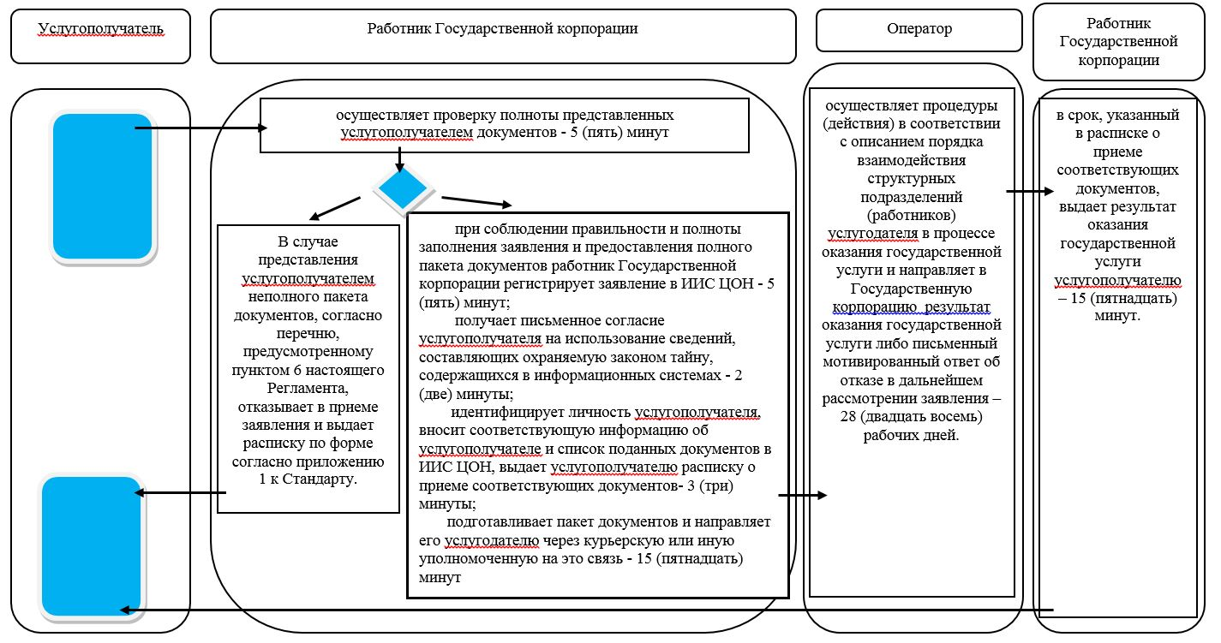

      Условные обозначения:

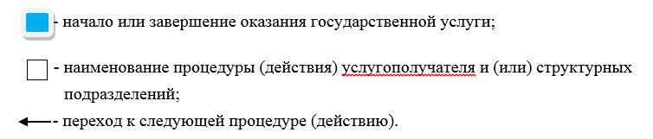

|  |  |
| --- | --- |
|  | Приложение 3 |
|  | к регламенту государственной услуги |
|  | "Субсидирование процентной ставки по кредитным и лизинговым |
|  | обязательствам в рамках направления по финансовому оздоровлению субъектов |
|  | агропромышленного комплекса" |

**Справочник бизнес-процессов оказания государственной услуги с участием финансового агента**

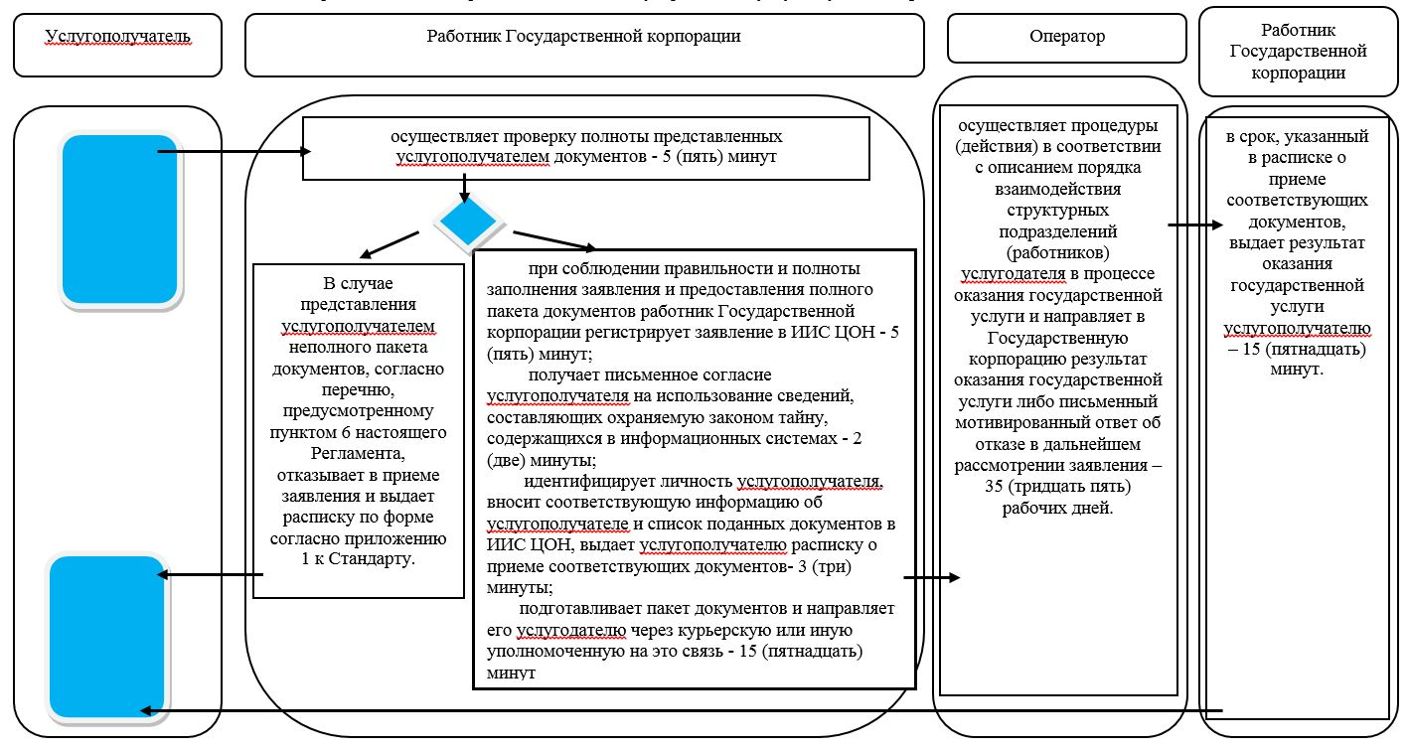

      Условные обозначения:

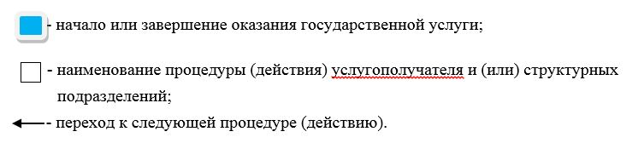

© 2012. РГП на ПХВ «Институт законодательства и правовой информации Республики Казахстан» Министерства юстиции Республики Казахстан